Дата: 23.02.22

Клас: 3 – Б

Предмет: літературне читання

Вчитель: Лисенко О. Б.

Тема: **Медіавіконце: афіша вистави**

**Мета**: формувати і розвивати предметні і ключові компетентності, суспільних цінностей, розвивати зв’язне мовлення, уяву, фантазію учнів, збагачувати словниковий запас, розширювати світогляд учнів, виховувати любов до природи, рідного слова.

**Хід уроку**

**Користуйтеся презентацією під час опрацювання даної теми уроку.**

**1. Організаційний момент.**

***Приготуйте, будь ласка, все, що потрібно для уроку: підручник, зошит, ручку, олівці.***

***Старанно працюйте. Не забувайте робити хвилинки відпочинку та релаксації під час уроку.***

**2. Актуалізація опорних знань**

**1) *Слайд 3-5.* Психологічна настанова на урок.**

*Вправа «Самоналаштування».*

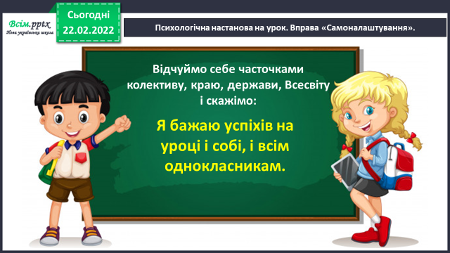

**2) Фізкультхвилинка для очей:**

<https://www.youtube.com/watch?v=8G87kg9s1HM>

**3. Повідомлення теми уроку.**

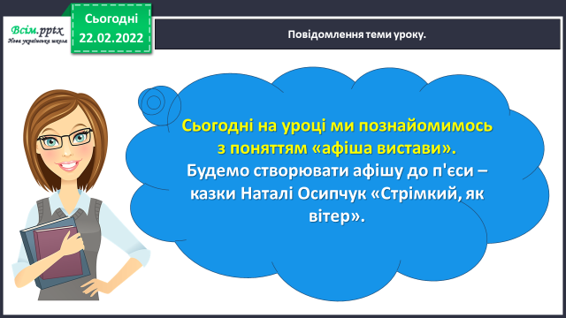

**4. Робота над новим матеріалом.**

**1)Словникова робота.**

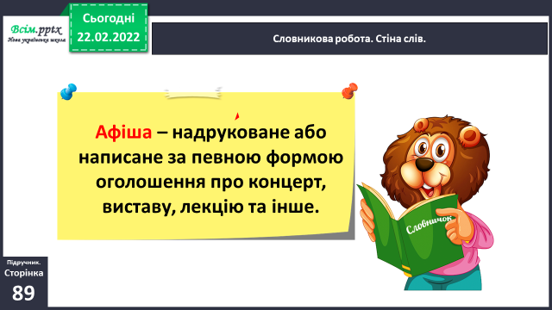

**2) Прочитайте інформацію:**



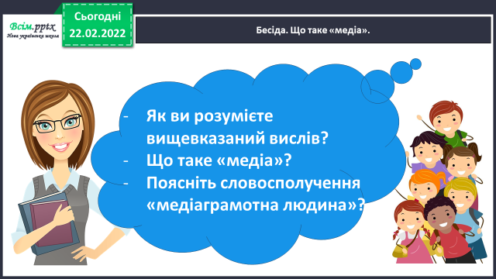

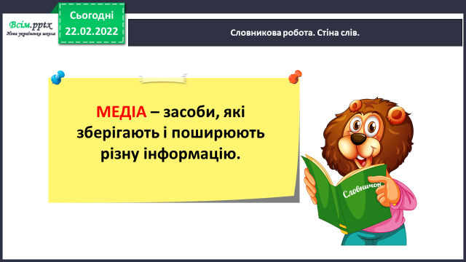

**3)Завершіть павутинку «Медіа».**

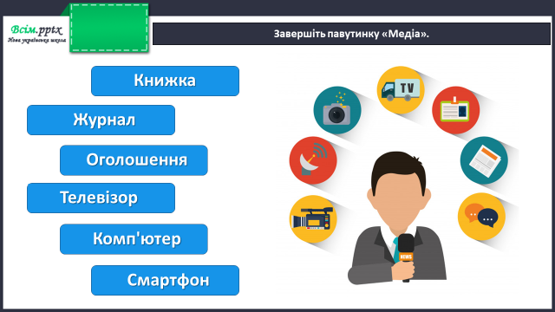

**4. Узагальнення вивченого матеріалу.**

**1) Розгляньте афіши. Що ви можете побачити на цих афішах?**

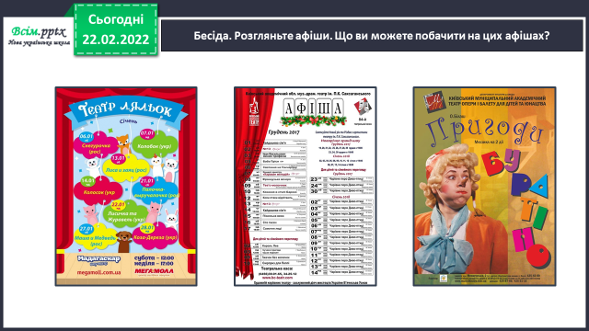

**2) Ставимо 5 ключових питань до медіаповідомлення.**

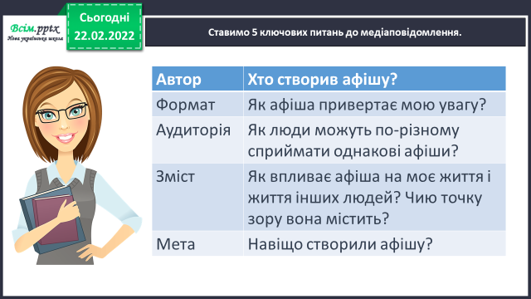

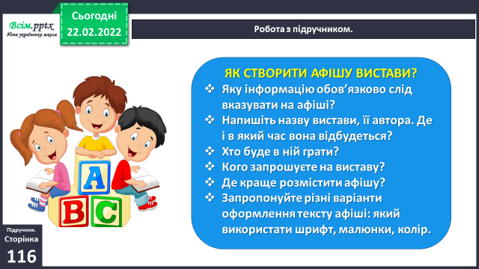**3) Робота з підручником ст. 116.**

**6. Підсумок.**

**1) Вправа «Загадкові листи».**

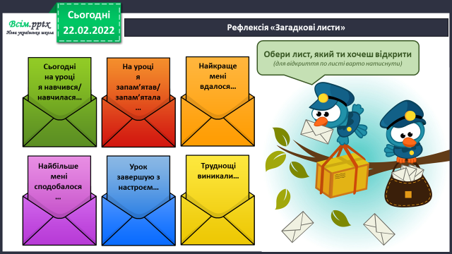

**2) Домашнє завдання.**

**Підручник с.116.**

**Придумайте афішу до улюбленого твору з підручника.**

**Виконайте роботу на форматі А4.**